

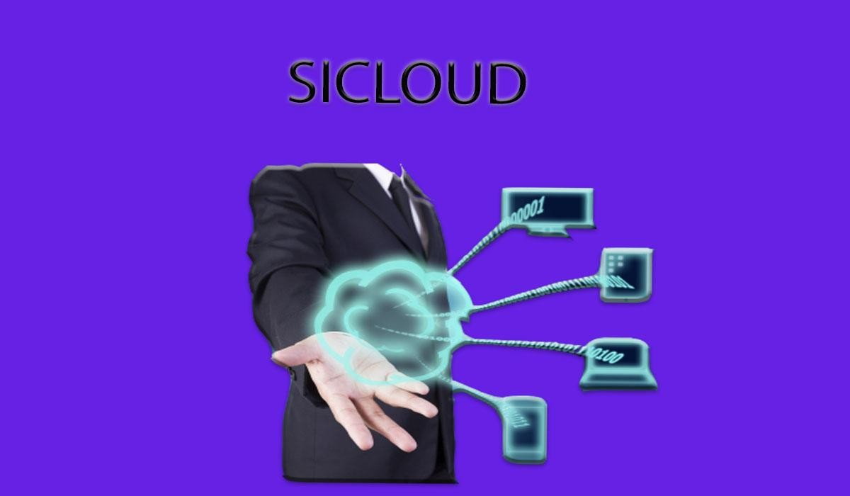

**Information System in the cloud**

SICLOUD







## Recolección de información

Métodos de recolección de información utilizados:

* Observación
* Encuesta: [Preguntas](https://goo.gl/forms/iOrAOwNx3Yx1cB3c2) , [Resultados](https://docs.google.com/spreadsheets/d/17ish9hb9bGyuV3qLjNT1onyz-Nx2EDFVwv8Y_XaeEGs/edit#gid%3D1695776130)







**PLANTEAMIENTO DEL PROBLEMA:**

Se ha identificado la pérdida de tiempo a la hora de la búsqueda de información, ya que la misma se encuentra en libros de Excel y esto genera retrasos e incomodidad a la hora de completar o actualizar la información acorde a las órdenes del cliente.

El fin de brindarle una opción que encierre sus dificultades, obedece a:

 1. Pérdida de Materiales que no se han inventariado o han salido del mismo por falla.

1. La implementación de herramientas para reducción de tiempo al momento de la búsqueda.



1. Problemas de fallas en los equipos al sobrecargar procesos de Excel.





# JUSTIFICACIÓN:

El requerimiento del usuario establecimiento INCOBER, hace referencia a la implementación de un sistema donde obtenga acceso a bases de datos de clientes e inventario. Se busca el desarrollo de una plataforma web, ya que esto dará un fácil acceso de la información relacionada a inventario, base de datos de clientes existentes en la compañía, brindando comodidad para cada proceso y facilidad de uso de la infraestructura del sistema de información, fomentando el uso de las TIC’s y de las herramientas de la web, generando expectativa de alta seguridad ante la protección de datos de sus clientes e insumos.







# ALCANCE:

Brindaremos más comodidad al usuario, ya que el rendimiento del tiempo de gestión con una aplicación web se hace notable, se tendrá una interfaz amigable para el usuario, así no se genera retraso al momento de obtener los informes.

El alcance del proyecto está enfocado a manejo de inventario de insumos, bases de datos de clientes, llevando una implementación sistemática al proceso que existen actualmente en cuanto a almacenamiento y facturación de productos, sin realizar los pagos a proveedores.







# OBJETIVO GENERAL:

implementar una plataforma para el manejo bases de datos de clientes e inventarios. Este será definido mediante un sistema principal web para reducir tiempos de gestión y acceso a la información.







**OBJETIVOS ESPECÍFICOS:**

* + Minimizar el tiempo de gestión en las consultas de información requerida para el inventariado según sea el principal caso a acceder.
  + Reducir la búsqueda brindando la información exacta que se desea localizar de forma verídica en un solo aplicativo con buena plataforma.
  + Implementando Seguridad basada en login de usuario con contraseña y jerarquía según rol.

 • Ingreso de productos de inventario con soporte y serialización.

* + Retroalimentación de base de datos de manera continua que será realizado por los usuarios según las

funciones correspondientes en cada cargo ya sea administración, inventario o comercial.

* + Facilitar el acceso a la información empresarial desde cualquier dispositivo o lugar.
  + utilizar medios de recolección de información tipo encuesta y observación participante, con el fin de identificar los requerimientos del Software.





Requerimientos Funcionales y No Funcionales



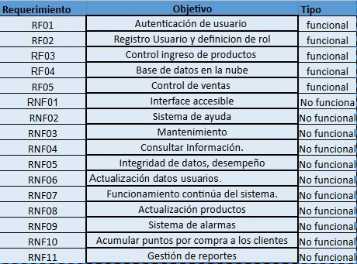

[Documento](https://drive.google.com/open?id=1XTN78IfHcFi_5a7HbzDUKj-Hiqx9MnXm) formato IEEE 830

BPMN

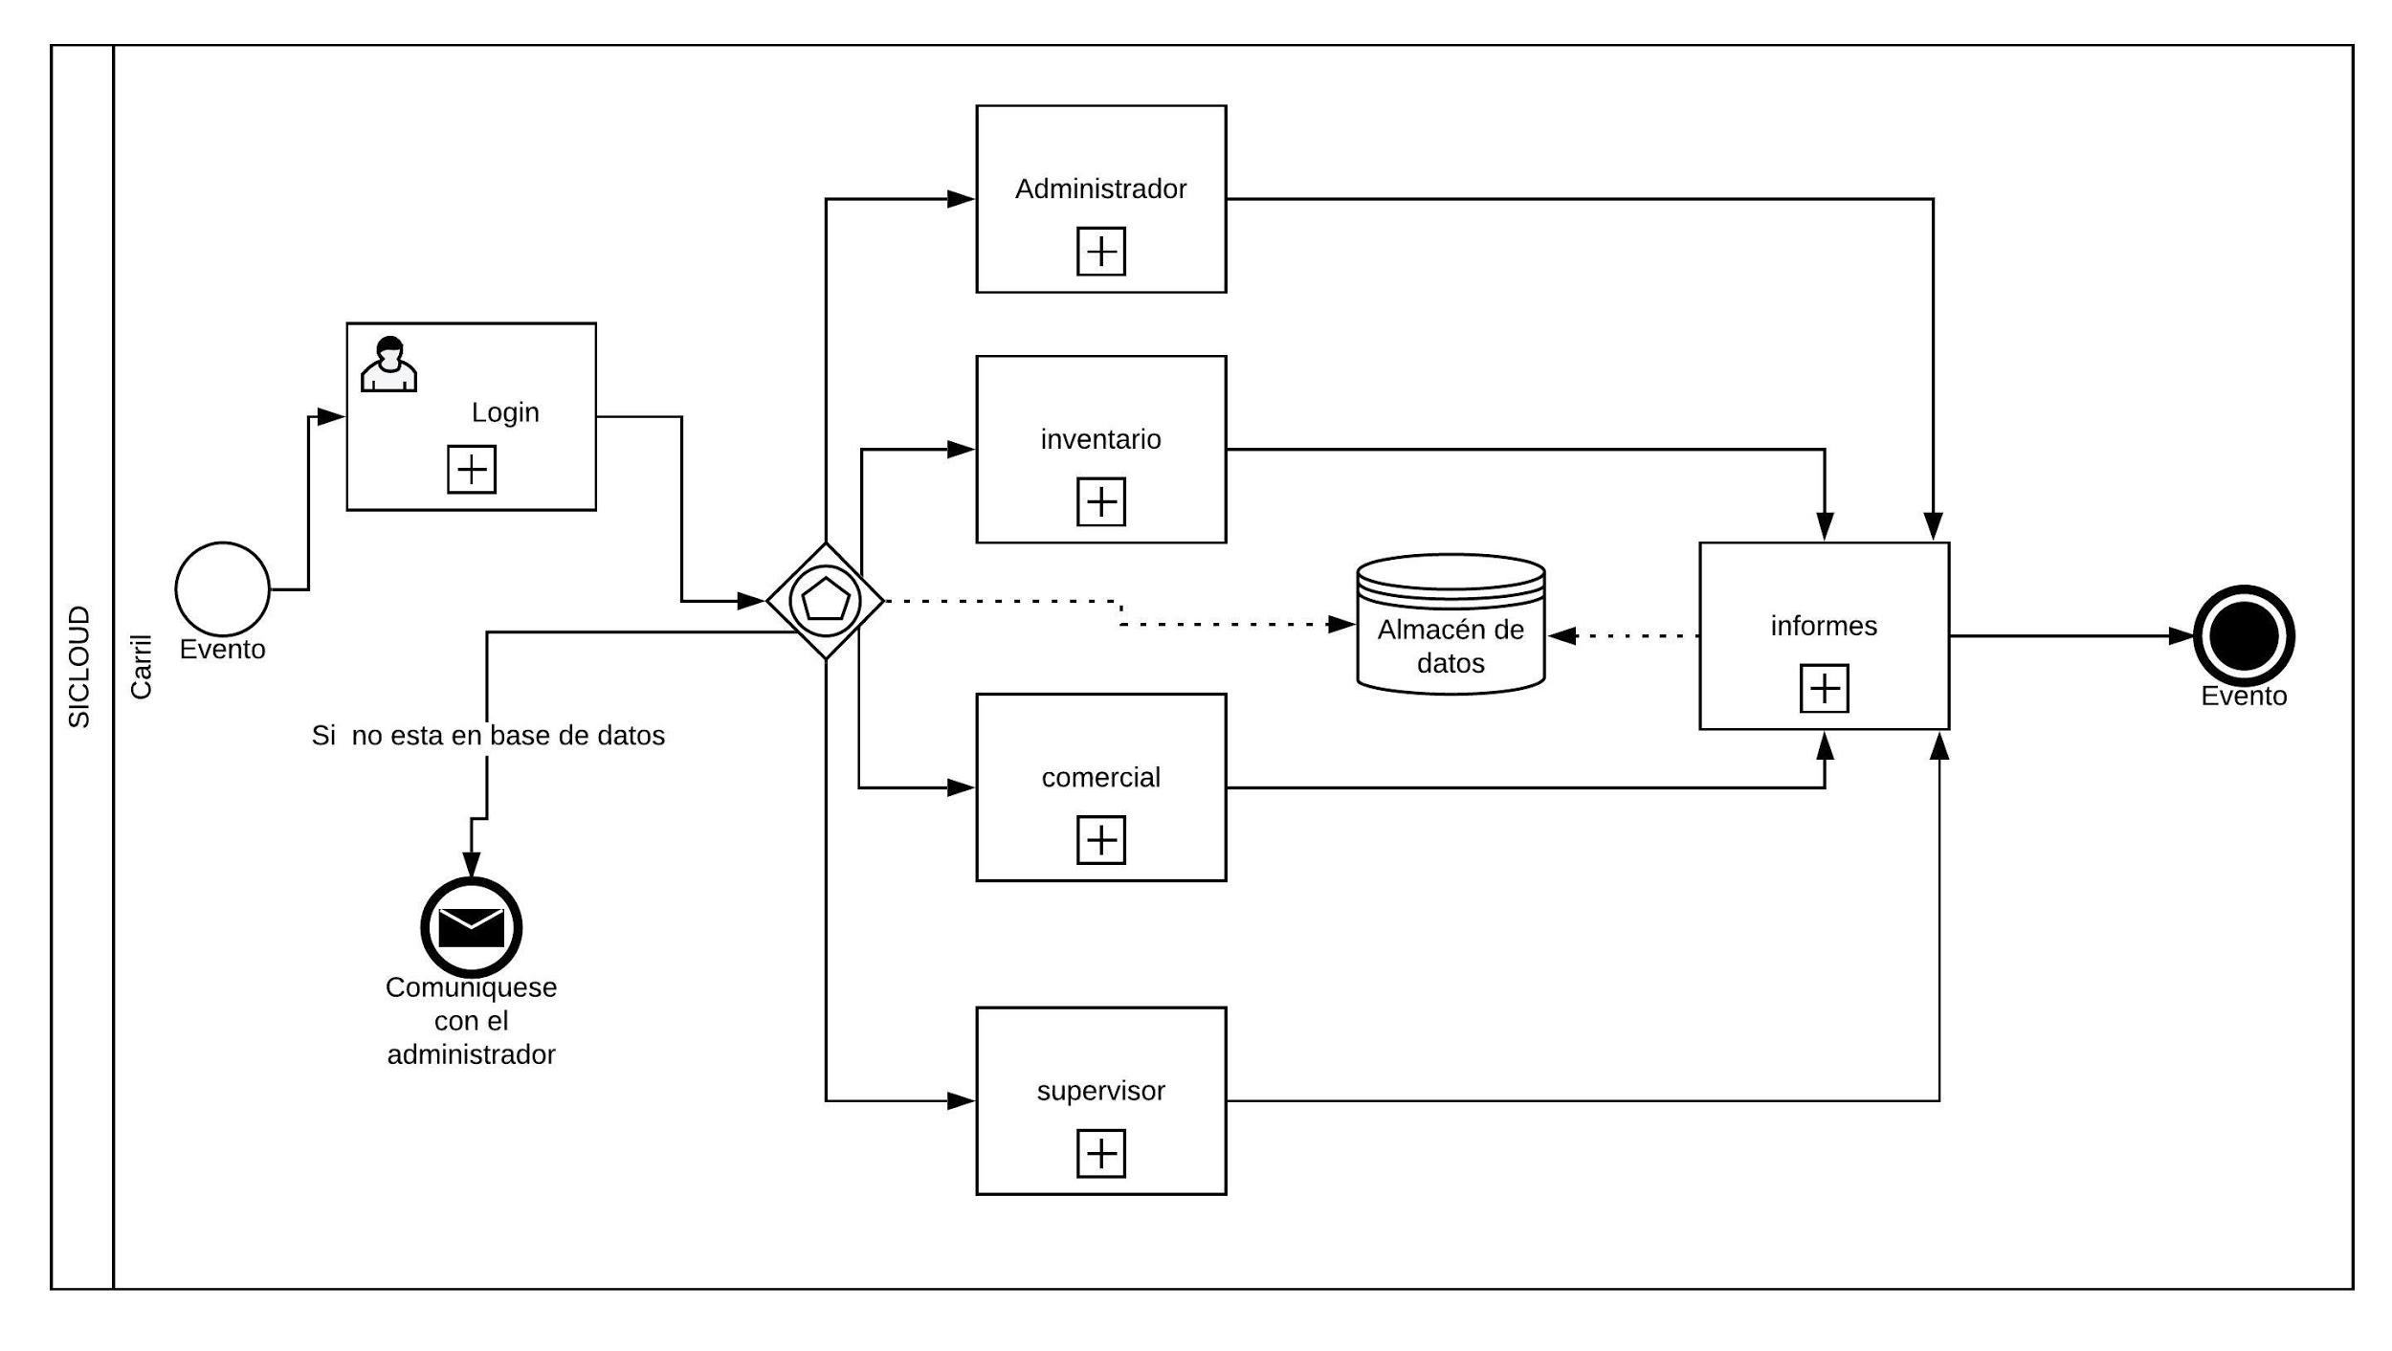



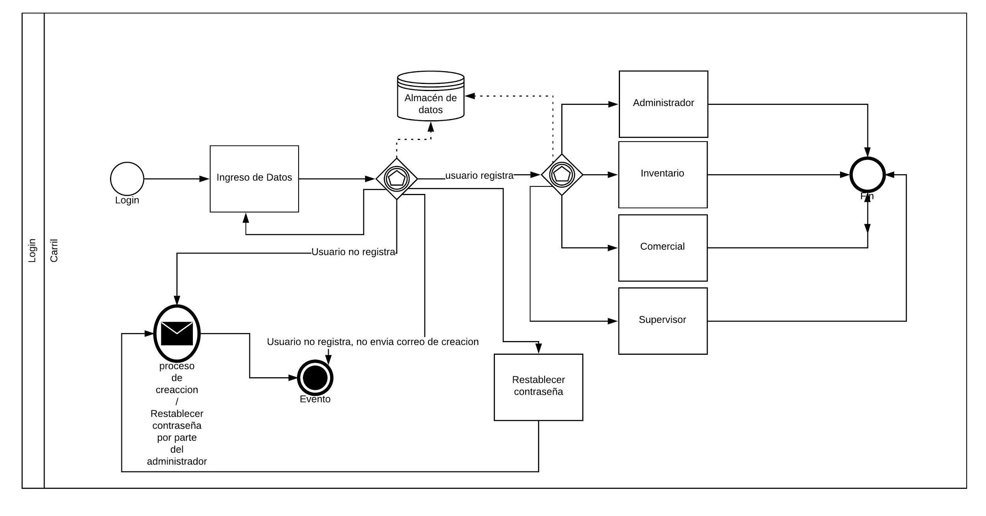



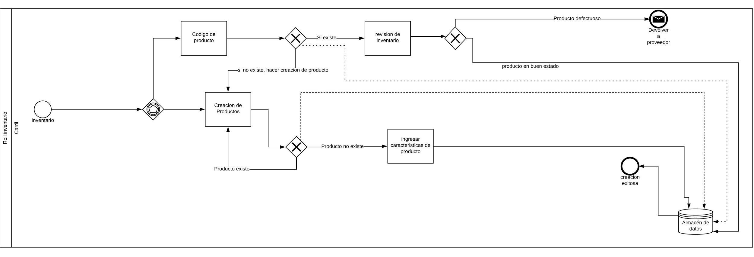



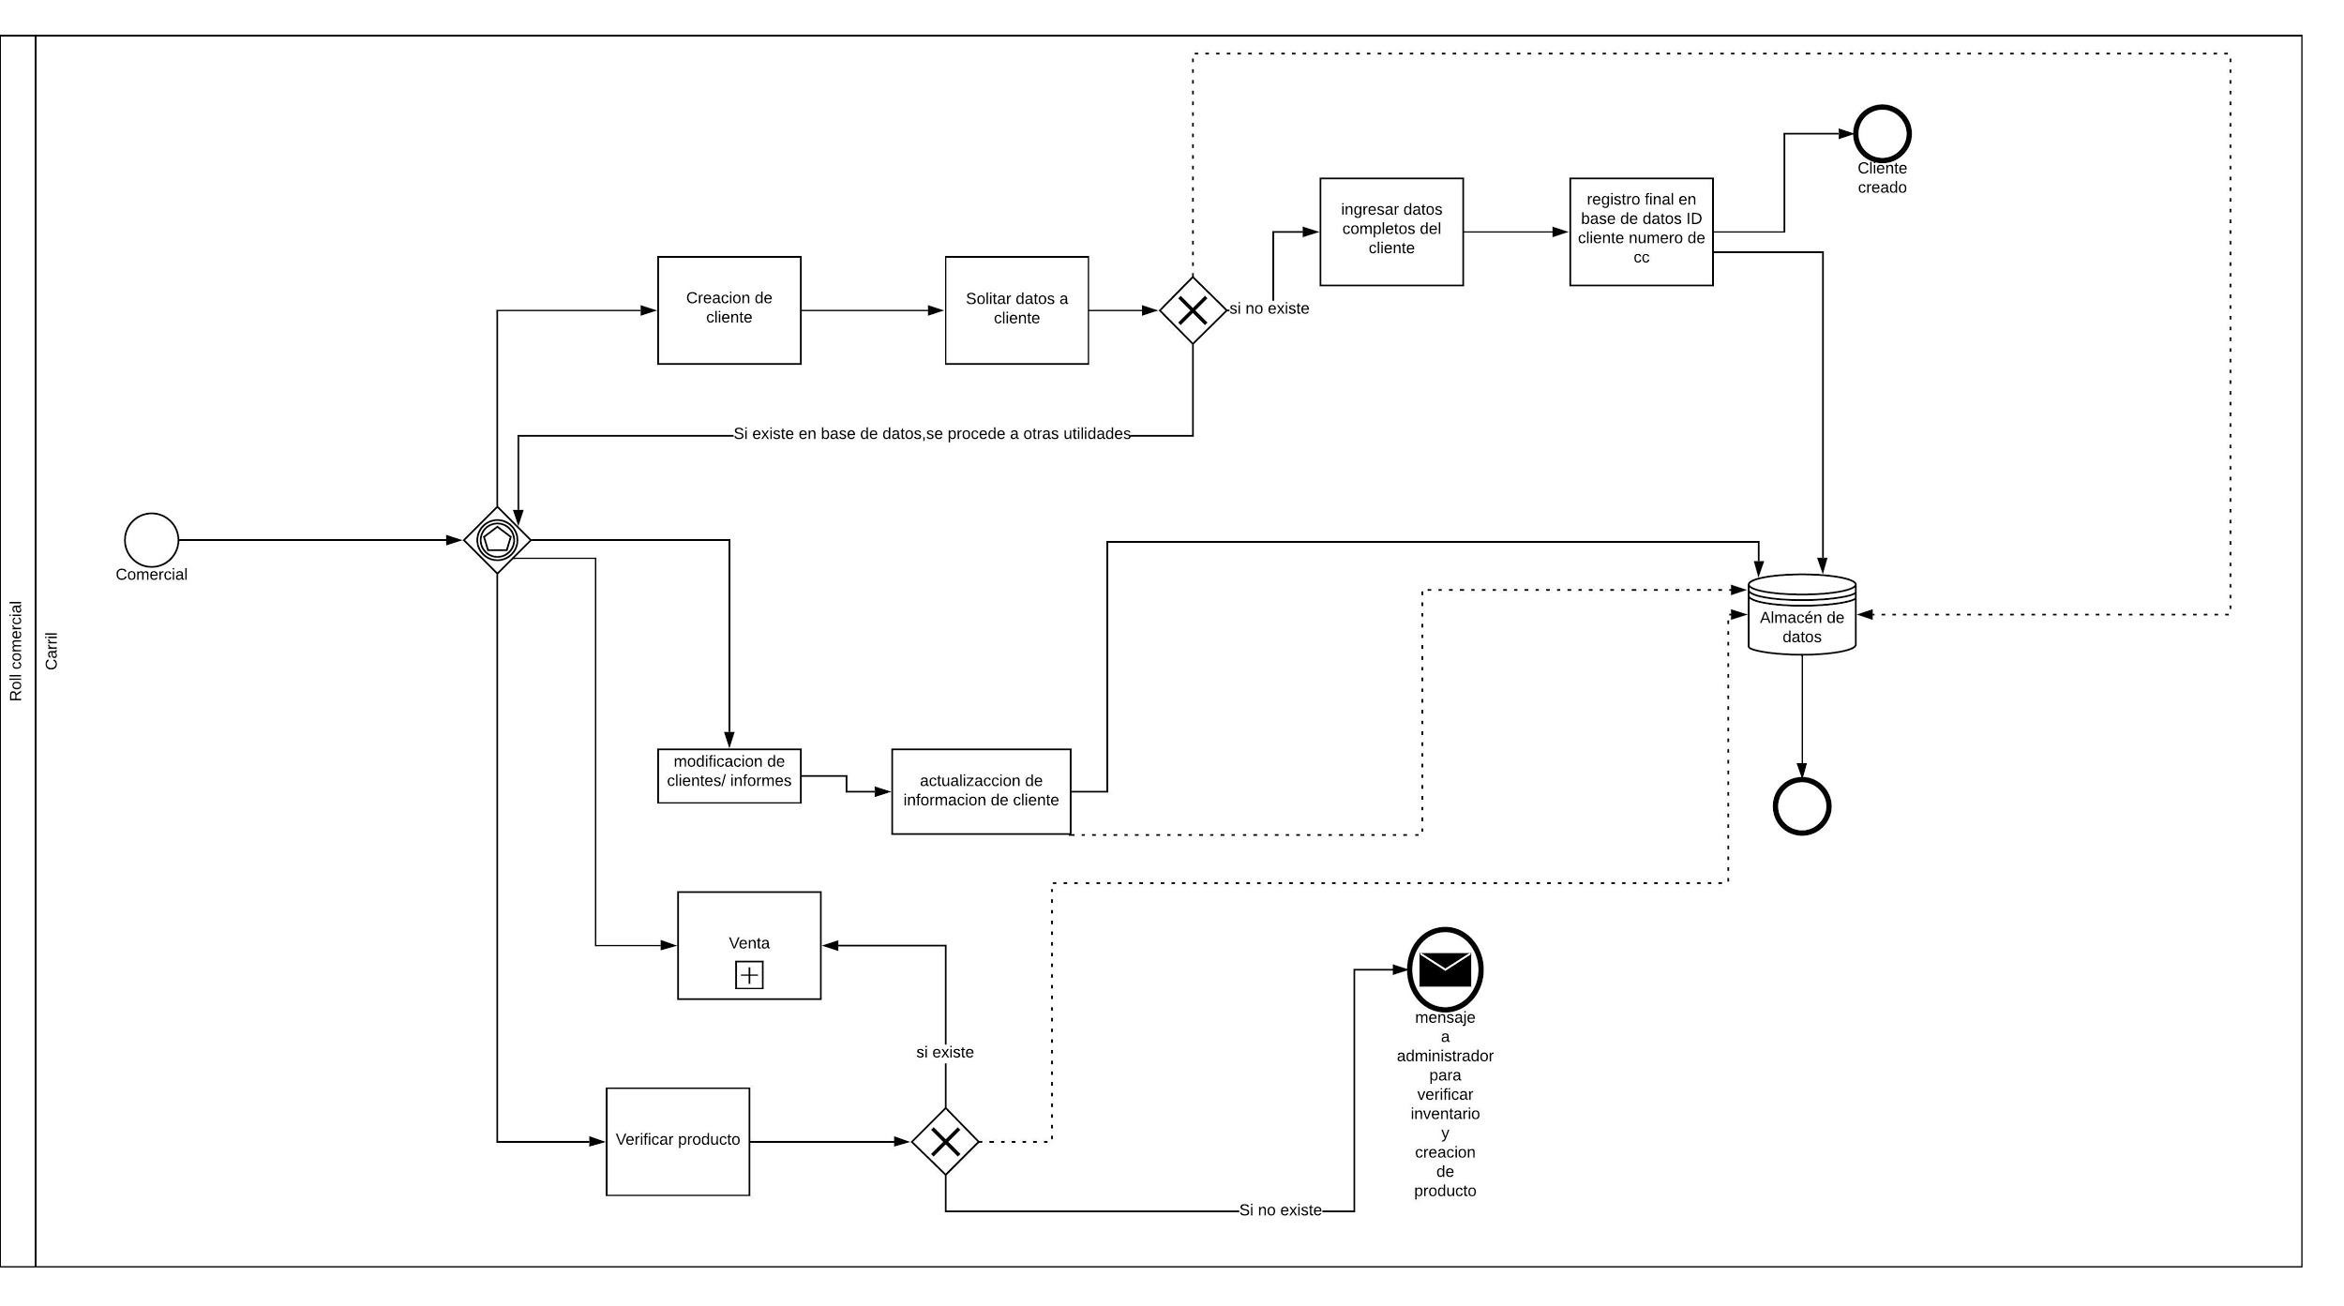



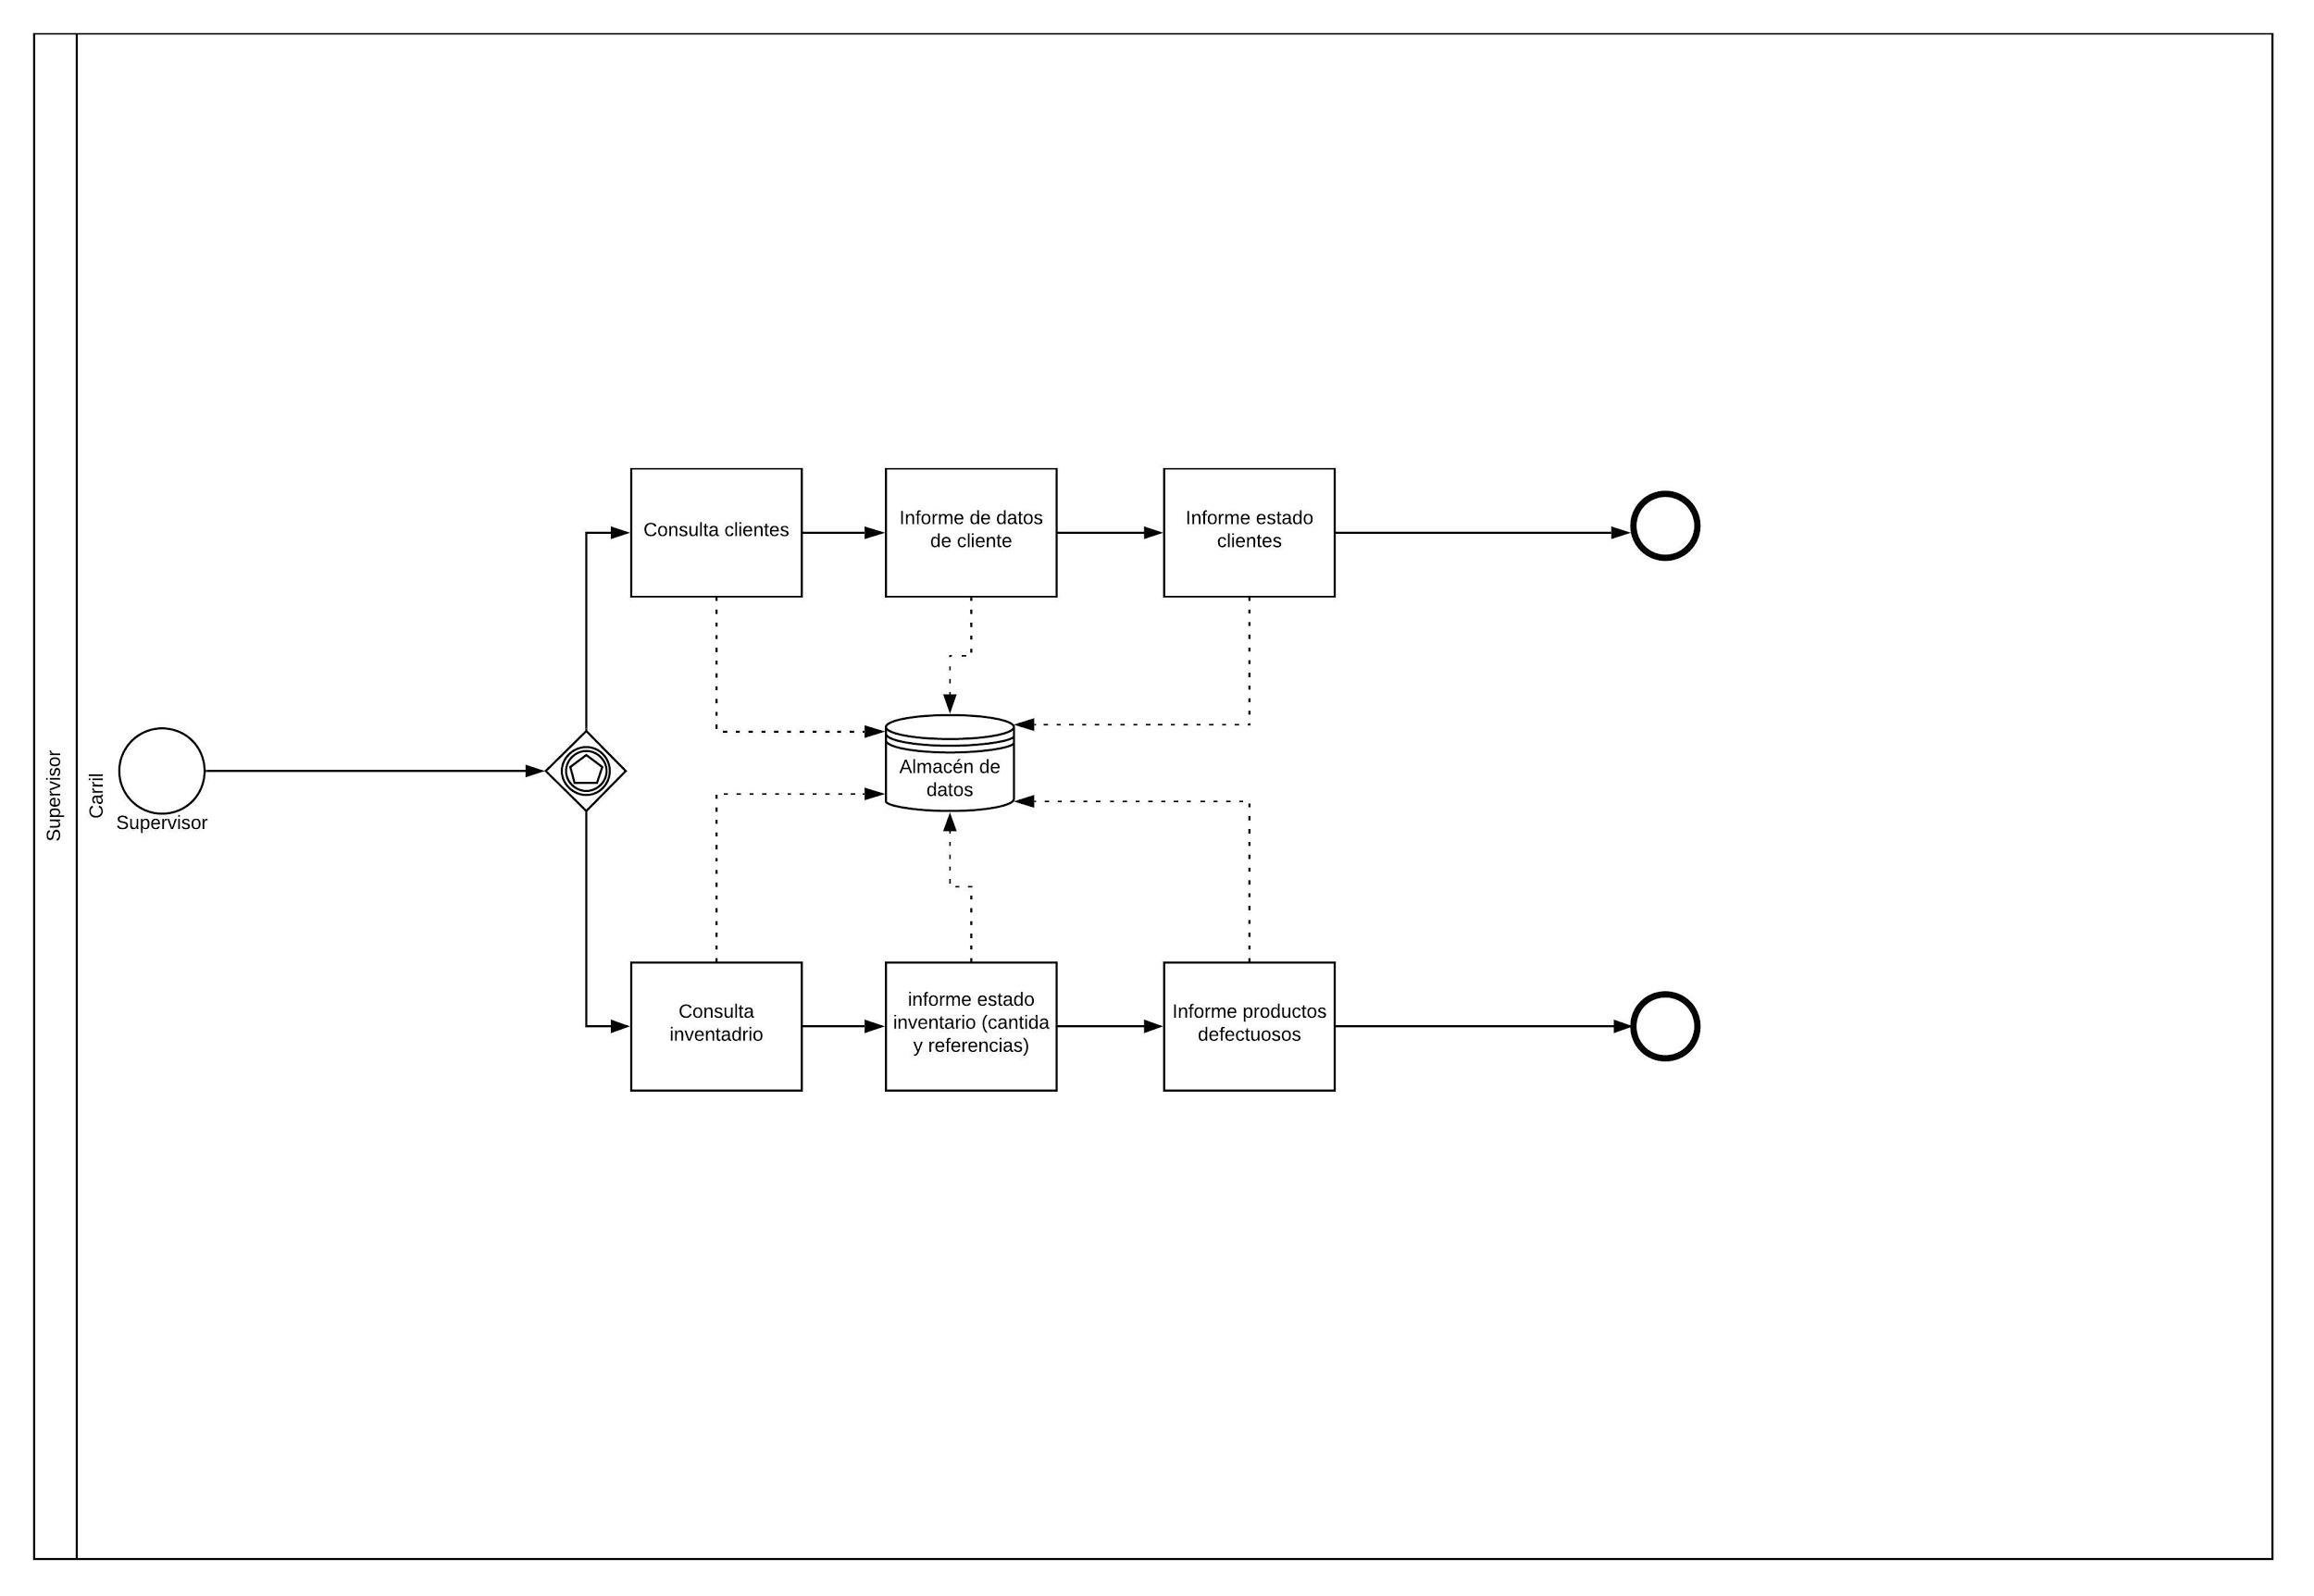



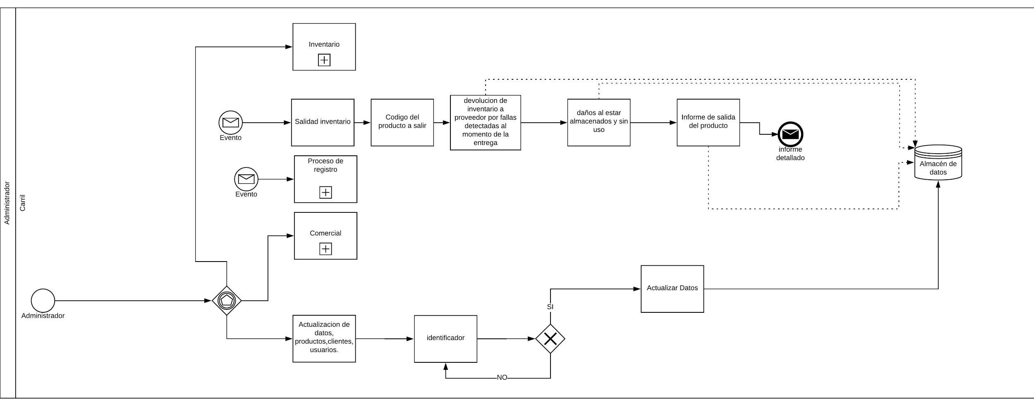



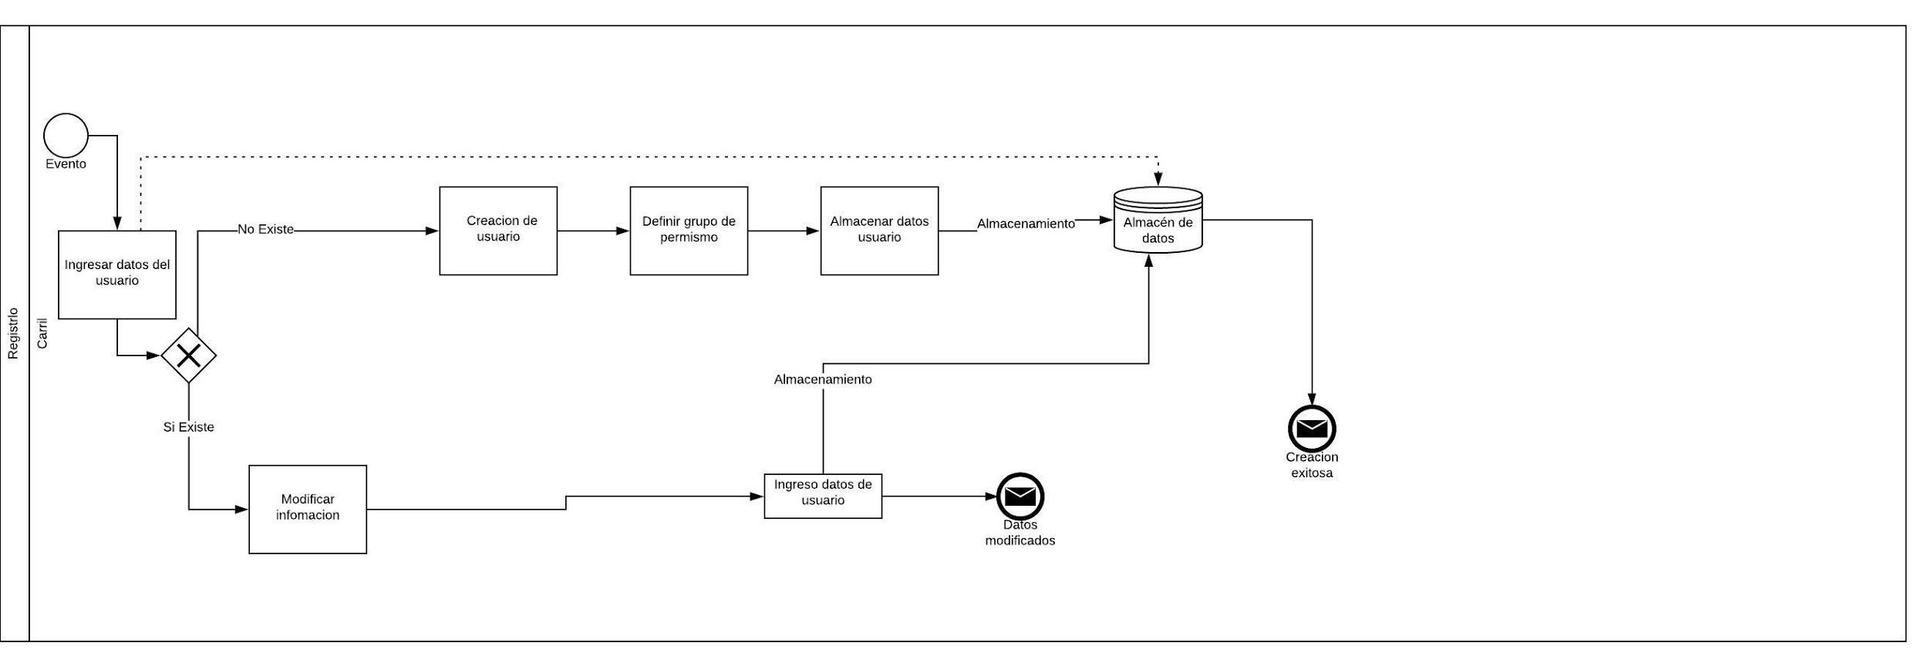



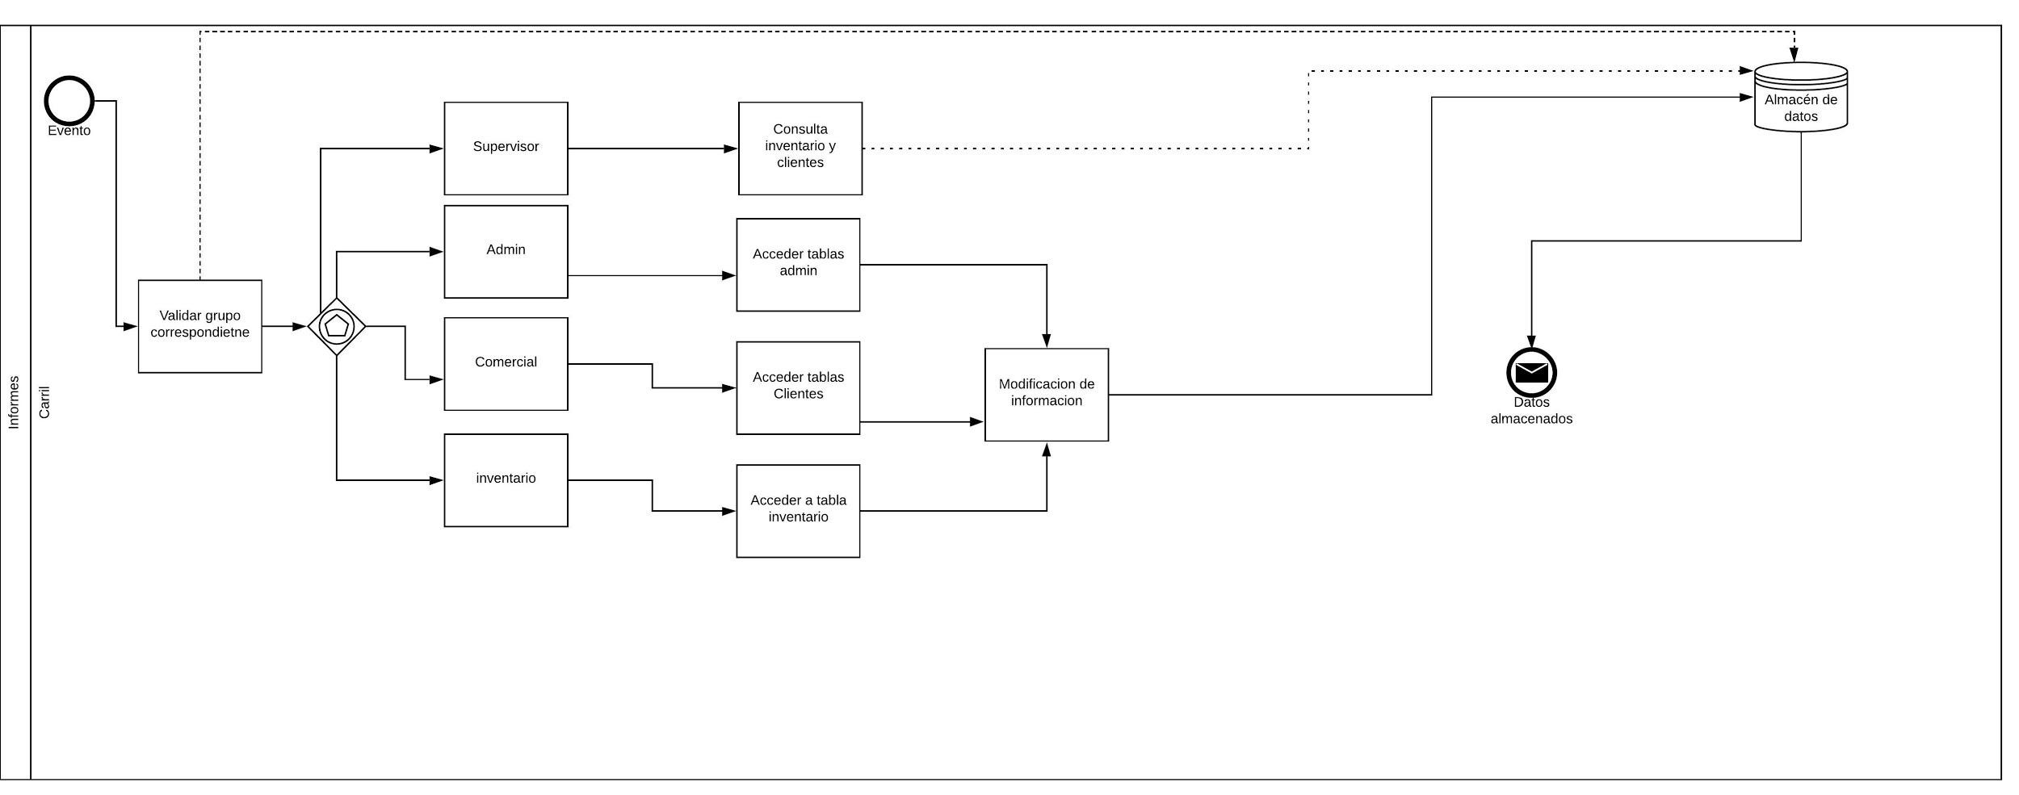



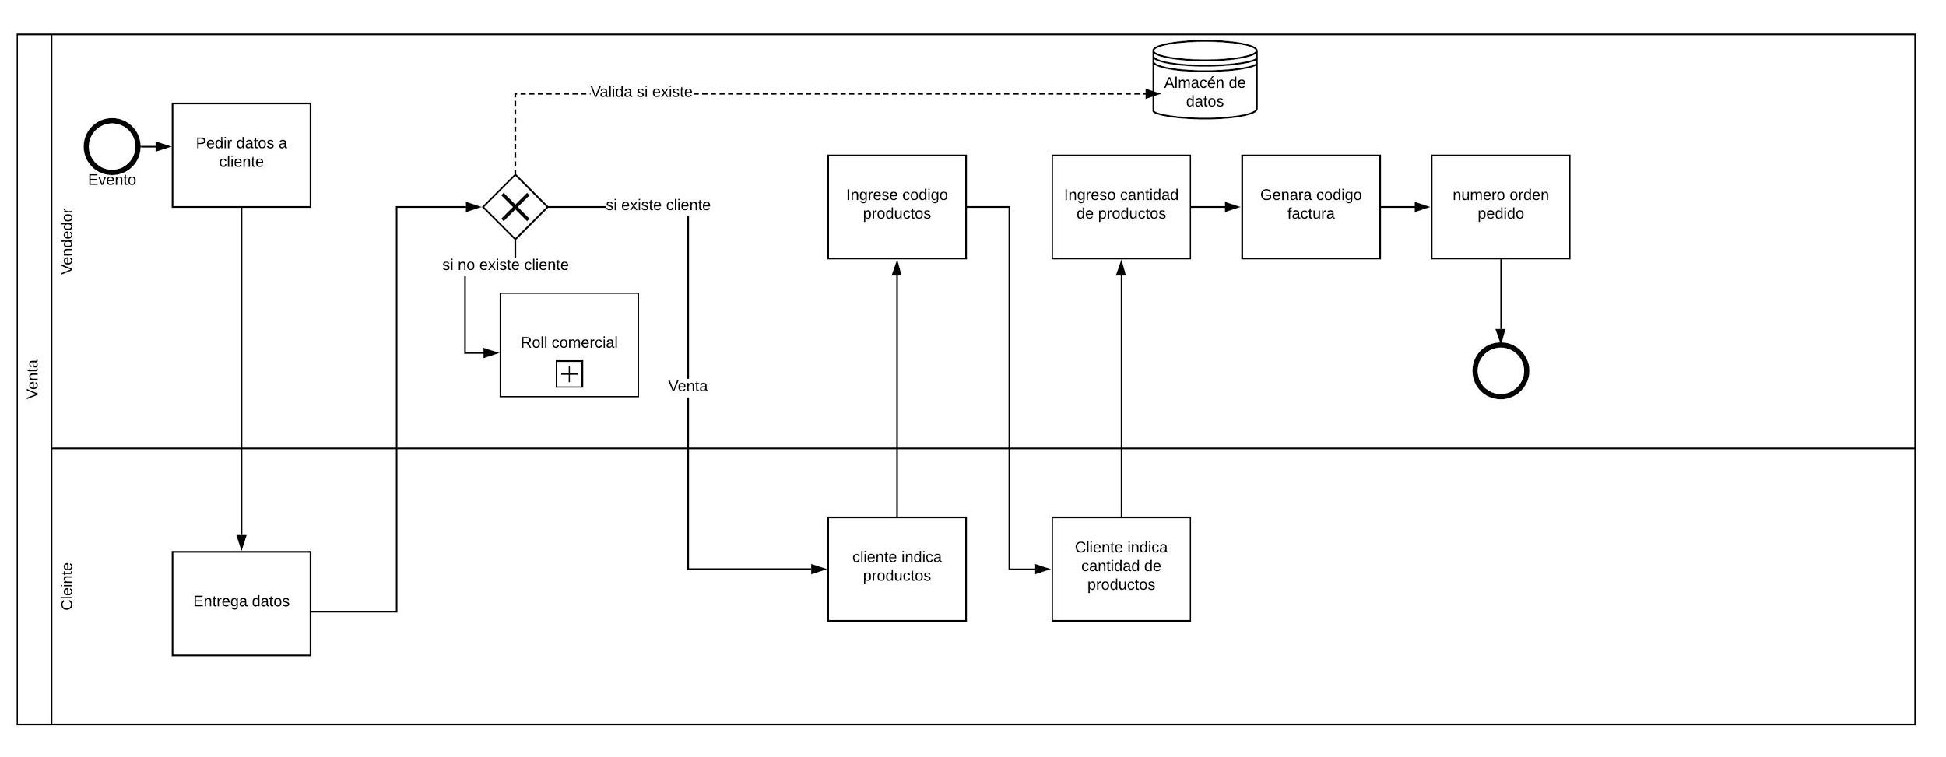

 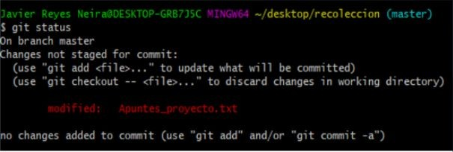

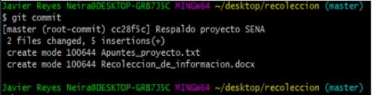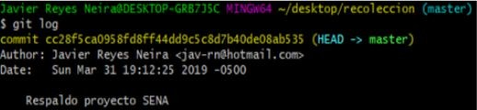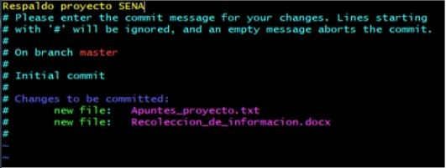

Control de versiones

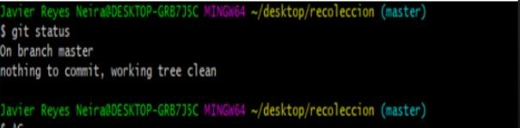

## Control de versiones

